作 者 推 荐
马特·黑格（Matt Haig）

作者简介：

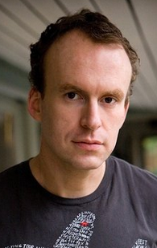
马特·黑格（Matt Haig）刚过二十岁不久曾经历一次巨大的人生低谷。在与抑郁症漫长的斗争过程中，他开始进行文字创作。如今，黑格坚信是阅读与写作挽救了他的人生，坚信“在这个日渐将我们与环境、真我分离的世界里，书是我们通向自由的道路。”他创作的小说包括畅销书《英格兰最后一户人家》（The Last Family in England）、《雷德利一家》（The Radleys）与《人类种族》（The Humans.）。他的作品现已被翻译成三十几种语言，成人向作品更是已经全部售出电影版权。他还为孩子们创作了一些小说，诸如《影子森林》（Shadow Forest）、《做只猫》（To Be A Cat），以及最新一部青少年小说《回音少年》（Echo Boy）。他的下一部作品《活着的理由》（Reasons To Stay Alive）。将讲述他自己罹患抑郁症期间的经历。

他曾赢得电视读书俱乐部“系列图书”奖，并入围国家图书奖。《人类》（Humans）一书曾被选入2014年世界图书之夜作品清单。他创作的儿童小说曾荣获聪明豆金奖、蓝彼得年度图书奖，入围沃特斯通儿童图书奖，并三次获得卡内基图书奖提名。

他的作品获得了珍妮特·温特森、帕特里克·内斯、乔安娜·哈里斯、伊恩·蓝钦与S.J.沃森的好评。《卫报》（The Guardian）将其作品总结为“有趣、机智、非常非常快乐”，《泰晤士报》（The Times）与《纽约时报》（New York Times）则称其为“极具天赋的作家。”

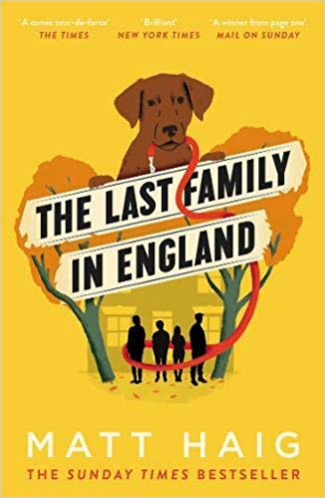
中文书名：《最后一户英格兰人家》
英文书名：THE LAST FAMILY IN ENGLAND
作 者：Matt Haig
出 版 社：Canongate
代理公司：ANA/Vicky Wen
页 数：373页
出版时间：2004年
代理地区：中国大陆、台湾
审读资料：电子稿
类 型：文学

内容简介：

来认识一下亨特一家：亚当、凯特以及他们的孩子哈尔和夏洛特。还有他们的拉布拉多犬，王子。

王子是一只非常认真的小狗，努力遵守拉布拉多公约的原则（忠于人类主人，不惜任何代价服务和保护你的家庭）。另一边，西班牙猎狗施普林格带领众狗造反了。随着亨特家的情况逐渐恶化——婚姻破裂、吵闹的青少年派对、自杀未遂——王子的责任感促使它不得不违反拉布拉多公约，它必须采取行动拯救它的家。

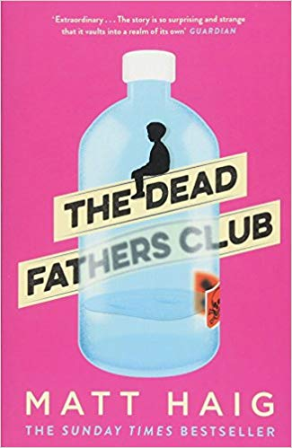
中文书名：《坏爸爸俱乐部》
英文书名：THE DEAD FATHERS CLUB
作 者：Matt Haig
出 版 社：Canongate
代理公司：ANA/Vicky Wen
页 数：328页
出版时间：2006年
代理地区：中国大陆、台湾
审读资料：电子稿
类 型：文学

内容简介：

11岁的菲利普·诺布尔遭遇了危机。身为酒吧老板的父亲死于车祸，母亲陷入了亡夫兄弟——艾伦叔叔油腻的魅力中。当父亲的鬼魂出现在酒吧并宣称艾伦叔叔害死了他，菲利普生活中仅剩的那点儿确定也烟消云散了。

菲利普利用学校化学橱柜里的东西武装自己，发誓要帮父亲的鬼魂报仇。但是鬼魂的话比活人的谎言更可信吗？

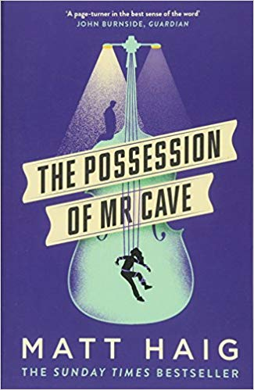
中文书名：《凯夫先生的财产》
英文书名：THE POSSESSION OF MR CAVE
作 者：Matt Haig
出 版 社：Canongate
代理公司：ANA/Vicky Wen
页 数：256页
出版时间：2008年
代理地区：中国大陆、台湾
审读资料：电子稿
类 型：文学

内容简介：

知识分子、音乐爱好者及凯夫家族古董的拥有者——特伦斯·凯夫经历过太多的悲剧。母亲自杀，年轻的妻子死于窃贼之手，留下他独自抚养一对年幼的双胞胎。然而，双胞胎中的一个却因为欺凌死于一次离奇的事故。

另一个双胞胎布莱尼（Bryony）是这个家庭的希望：这个一头金色的孩子喜欢大提琴和小矮马，聪慧、甜美、渴望幸福。特伦斯现在只有她了，他意识到自己最重要的职责就是保护她不受世界恶意的伤害，无论要付出怎样的代价。他跟随女儿的脚步，实施了一套严厉的规则，他脑海中的声音告诉他不惜任何代价维护她的天真无邪。

《凯夫先生的财产》（The Possession on Mr Cave）既是一场哥特式的噩梦，也是一个扭曲的爱情故事，能够引发父母或者失意少年的共鸣。《最后一户英格兰人家》（The Last Family in England）和《坏爸爸俱乐部》（The Dead Fathers Club）中具有代表性的黑色幽默通过这部小说达到了极致。马特·黑格（Matt Haig）讲述了特伦斯对布莱尼由爱转变为占有的过程，这种占有欲最终将变成毁灭，甚至谋杀。

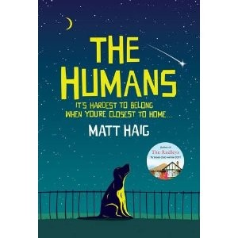
中文书名：《人类物种》
英文书名：THE HUMANS
作 者：Matt Haig
出 版 社：Canongate
代理公司：ANA/Vicky Wen
页 数：304页
出版时间：2013年7月
代理地区：中国大陆、台湾
审读资料：电子稿
类 型：文学
版权已授：加拿大、德国、西班牙、意大利、土耳其 、俄罗斯。
本书繁体版权已授权台湾。

- 畅销小说《最后一户英格兰人家》（The Last Family in England）（2004）作者
- 电影版权以授权给执行制片人塔尼亚·赛哈西恩（哈利波特系列、夏日之恋制片人）
- 马特·海格目前正在编写电影剧本
- 所获奖项：电视读书俱乐部最佳读物、斯玛特金奖、银河图书奖（决赛入围作品）、约克郡青年成就奖、特斯通儿童图书奖（决赛入围作品），美国图书馆协会亚历克斯奖、年度比特兰图书奖、卡内基奖（两次提名）

内容简介：

“我知道正在读这篇文章的你一直以为人类只是个传说，但我要告诉你他们真的确实存在。至于那些从没听说过这个物种的朋友，我来简单解释一下，人类是一种智商居中的两足动物，生活在宇宙中一个非常偏僻的角落里。在那有一颗独孤的浸满水的小行星，他们就住在上面。”

得奖畅销小说《拉德利斯一家》（The Radleys）作者，携目前创作的最出色、最风趣、最具毁灭性的黑色幽默喜剧强势回归。一位外星访客来到地球，然而它对人类这一种族的第一印象却并不是正面认可。这位天外来客乔装成了不起的剑桥大学数学家安德鲁·马丁的模样，迫不及待地想要完成分配到自己手中的任务，希望能尽早回到自己的星球。在那个乌托邦一样的世界里，每个人都拥有无尽的生命与无限的智慧。

他对人类外表看上去的状态、吃的食物、杀害与杀戮的能力感到极度厌恶，同时也对爱与家庭的概念迷惑不解。但随着时间的推移，他开始意识到或许这个奇怪的种族有更多值得他信赖的优点。他伪装成马丁的样子，品酒读诗，欣赏摇滚乐，还对花生酱钟情不已。慢慢的，他竟意外与马丁的家人建立了密不可分的联系，并开始为这位教授破败的个人生活收拾残局。他逐渐在人类的缺点中见到希望与美好，同时对自己被派到这里的使命产生了质疑。

作者马特·海格曾被《纽约时报》（New York Times）称赞为“兼具严谨与天赋的小说作家”。他把一个几乎不可能发生的故事真实地展现在我们面前，通过一个外星访客在地球度过的混乱生活，将人性与欢乐传递给每位读者。《人类种族》（The Humans）是一本风趣幽默、可读性极高的作品，对人类生活的终极——我们自身进行了一次有趣、感人的探索。

媒体评价：

“《人类种族》（Humans）可说是一部有笑有泪的作品。令人忧虑、振奋、困扰的同时，既让人信服又让人觉得不可思议。马特·海格笔下犀利的语言简直像开罐刀一样，而我们则是他手中的罐头。”
----珍妮特·温特森

“这是一次对何为爱情何为人类的精彩探索。《人类种族》（Humans）为我们讲述的故事，既感人又诙谐，既古怪又精彩。我想在接下来相当长的一段时间，这恐怕都将是我最喜欢看的小说之一。”
----S·J·沃森

“精彩十足！”
----马克·比林汉姆

“《人类种族》（The Humans）着实是一部惊人的作品，感觉就好像《好奇事件》（Curious Incident ）遇上了《坠入地球的男人》（The Man Who Fell to Earth）。小说以高度诚恳的口吻为我们讲述了一个有趣而又感人的故事。”
----乔安妮·哈里斯

“马特·海格这部精彩绝伦的小说无疑将整个人类摆上了靶场。”
----《卫报》（Guardian）

“作者海格用最精准的笔触将人类的困惑、探索与怀疑表现出来，通过这部作品告诉读者什么是最根本的，究竟什么才是对人性的大无畏颂扬，以及对身为人的审判与欢欣。故事的结局发人深思，同时也带给人不尽的愉快感受。”
----《图书榜单》（Booklist ）星标书评

“这是一部风趣十足、引人入胜、别出心裁的作品。和库尔特·冯内古特与奥德丽·尼芬格一样，海格以优雅、辛辣的口吻将这部科幻小说以比喻的方式呈现在读者面前，深度探索、讽刺了自由意志、爱情、婚姻、逻辑、名声与仁慈等众多传统概念。”
----《泰晤士报》（The Times）

“海格以出人意料的朴素口吻为我们讲述了一个关于爱、归属与花生酱的故事……它有趣、机智且令人倍感愉悦。”
----山姆·贝克，《星期日泰晤士报》（The Sunday Times）

“这是一部细腻、风趣的作品。作者以自身朴实无华的笔触描述了许多常见且荒谬的人类行为，其写作风格简直足以和马克·哈顿与帕特里克·奈斯相媲美。”
----《星期日独立日报》（The Independent on Sunday）

“这是一部核心内容极为庞大的小说。面对成就我们今日的一切，作者将自己内心的感激之情不动声色地融入笔下的字里行间。”
----《每日快报》（The Daily Express）

“作者海格用最精准的笔触将人类的困惑、探索与怀疑表现出来，通过这部作品告诉读者什么是最根本的，究竟什么才是对人性的大无畏颂扬，以及对身为人的审判与欢欣。故事的结局发人深思，同时也带给人不尽的愉快感受。”
----《图书榜单》（Booklist）

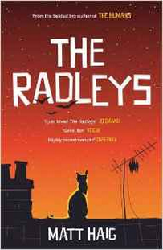
中文书名：《雷德利一家》
英文书名：THE RADLEYS
作 者：Matt Haig
出 版 社：Canongate
代理公司：ANA/Vicky Wen
页 数：352页
出版时间：2015年7月
代理地区：中国大陆、台湾
审读资料：电子稿
类 型：文学
繁体中文已授权。

内容简介：

潜伏在平常人之间的普通吸血鬼的故事：要相信我们就是正常的人类。要在白天活动，找一份普通的工作，然后带着正确的价值观混在人类中间……

·美国独立书商联盟（IndieBound）选书
·同时横跨英国成人文学小说与青少年小说畅销书榜！
·已卖出14国语文版权！

真正让一个家庭分崩离析的，到底是善意的谎言，还是事实的真相？

不要相信你自己的直觉。
动物依赖他们的直觉生存，但我们不是。
我们早已压抑自己的天性，忽略自己内心邪恶的欲念，变成文明的一族。
我们要相信自己就是正常的人类，带着正确价值观混在人群生活。

主教村真是个安静的所在，一片绿荫蔽日的美丽巷弄，尤其是十七号，怎样都算得上是一幢梦想美宅，而里面住的正是雷德利这一家人。不过遗憾的是，虽然已经尽了最大的努力，他们还是一点都不·正·常！

尽管如此，雷德利一家也有每天固定的生活片段。医生父亲皮特、主妇母亲海伦，与一双儿女罗万和珂莱拉。这一天的早餐时间又为了珂莱拉莫名的呕吐症状而起争执，但是珂莱拉依旧坚持做个连牛奶都不喝的素食者；而罗万也好不到哪去，习惯性失眠和日照引起的发痒红疹夺去他所有精力。面对进入叛逆青春期的儿女，皮特和海伦总是四目相对并无奈地耸肩，而这种时候，珂莱拉总忍不住觉得似乎他们知道什么秘密却不愿意与她分享。

为什么他们全家人都怕日晒？为什么母亲从来不用大蒜做菜？为什么身为医生的父亲老是要她吃大量的肉类？为什么他们家没有亲戚往来？而这一切的疑惑却在珂莱拉去参加露营晚会的那一夜，全在她恐怖的天性爆发之后，有了可怕的答案……

那天，珂莱拉先前那种恶心的症状有开始侵袭着她，同时也觉得有人正在跟着她。是哈伯。哈伯邀请珂莱拉去散个步，却被一口回绝了。可是哈伯丝毫没有退却的意愿，一直跟着她。而珂莱拉也深觉自己体内的那股力量正在不断扩张，扩张到自己无法控制。她努力使自己保持清醒，可是哈伯一直在她面前晃悠，甚至还想偷吻她。于是，珂莱拉再也控制不住了，狠狠地咬了他伸过来的手掌一口。这是珂莱拉尝到人血的美味，她没有觉得一点恶心，反而感觉自己无比强大，而此前那股莫名的症状也消失得一干二净。

在知道了珂莱拉喝过了人血这个事实之后，父母觉得他们的秘密再也瞒不住了只好将一切如实相告。就在这时，一个叫威尔（Will）的神秘人潜入了这个小村庄。他声称自己掌握着雷德利一家的真相和所有秘密，并扬言要摧毁这一家……

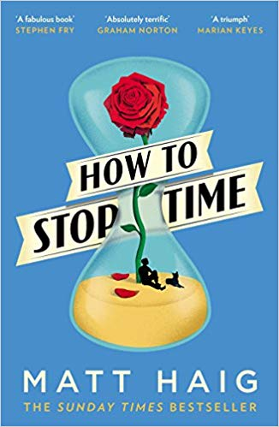
中文书名：《如何停止时间》
英文书名：HOW TO STOP TIME
作 者：Matt Haig
出 版 社：Canongate
代理公司：ANA/Vicky Wen
页 数：336页
出版时间：2017年12月
代理地区：中国大陆、台湾
审读资料：电子稿
类 型：文学

- 《星期日泰晤士报》（SUNDAY TIMES）畅销书
- 理查德&朱迪书友会精选图书
- 2017年度通俗小说奖
- 入选英国年度图书奖

内容简介：

经历多少次人生才能学会如何生活？

汤姆·哈扎德隐藏了一个秘密。他看起来或许像一个41岁的普通历史老师，但其实他已经活了几个世纪。从伊丽莎白时代的英格兰到爵士时代的巴黎，从纽约到南海，汤姆见证了一切。只要他不断地改变自己的身份，他就能摆脱过去——一直活下去。他唯一不能做的事就是坠入爱河……

“圣诞”系列

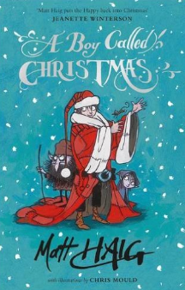
中文书名：《一个叫圣诞的男孩》
英文书名：A BOY CALLED CHRISTMAS
作 者：Matt Haig
出 版 社：Canongate
代理公司：ANA/Vicky Wen
页 数：272页
出版时间：2015年11月
代理地区：中国大陆、台湾
审读资料：电子稿
类 型：7-9岁儿童文学
中文简体字版已授权
版权已授20种语言
确认电影改编

内容简介：

你将要读的是一个关于圣诞老人的真实故事。
这个故事将会证明，没有什么事情是不可能的。

如果你是一个认为世上总有什么事情是不可能的人，你应该马上把这本书合上。这本书 并不是为你而写的。 因为这本书中充满了不可能之事。

那么你还在看吗？
很好。
那我们就开始吧……

《一个叫做圣诞节的男孩》是一个关于冒险、雪、绑架、精灵、更多的雪，还有一个十一岁的小男孩儿的故事。男孩儿名叫尼古拉斯，他从不怕相信魔法。

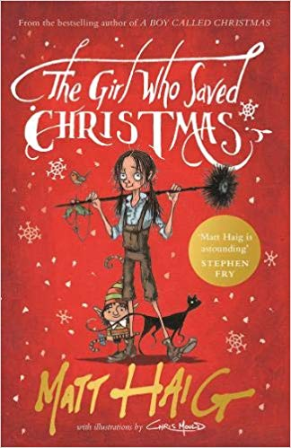
中文书名：《一个叫圣诞的女孩》
英文书名：A GIRL CALLED CHRISTMAS
作 者：Matt Haig
出 版 社：Canongate
代理公司：ANA/Vicky Wen
页 数：336页
出版时间：2016年11月
代理地区：中国大陆、台湾
审读资料：电子稿
类 型：7-9岁儿童文学

内容简介：

女孩的成长是怎样的？
其实我们很多人知道，女孩的成长真的不一定是鲜花、香蕴、赞美、欢笑，反而我们会经历很多对梦想的打击、对未来的质疑、对现实的难耐、对希望的犹豫。
然而女孩的坚强就在这里，
无论经历了什么样的困苦，
我们依然有巨大的力量和天赋的能力，
去编织美丽的梦，去追寻美好的自己，去描绘充满希望的未来。
这就是这本书想要告诉你的。

1842年，伦敦London（就在《一个叫做圣诞节的男孩》（A Boy Called Christmas）故事结束后第二年）

她叫做艾米莉亚——在《一个名叫圣诞节的男孩》故事结束时（请参考下一篇中文介绍），我们在维多利亚时代遇到了这个女孩。她给圣诞老人写了封信，乞求生病的妈妈恢复健康。圣诞老人读了那封信，不禁黯然神伤。

平安夜那天，他一如既往给孩子们分发礼物，然而当他来到艾米莉亚家时，小姑娘却不在家里。他看见床上的被只掀开一角，意识到艾米莉亚肯定刚刚离开，可她去哪儿了呢？这件事令圣诞老人的魔法开始减弱，以至于礼物刚送了一半他便被困在一个烟囱里，最后只能靠别人拉他出来。

回到艾海姆，他试着和所有精灵们一起享受圣诞节，但由于他只送出一半玩具，因此怎么也打不起精神来。要知道将有数百万孩子醒来后看不见他们的礼物。精灵们跳舞努力让他开心起来，可惜都没有用。圣诞老人去找真理仙子，对方如实建议道，圣诞节或许将陷入大麻烦。于是，他骑着自己可靠的驯鹿布利岑前往伦敦。他知道，他必须找到失踪的艾米莉亚，这样他的内心才能重获平静，才能恢复自己的魔法。

在伦敦，我们邂逅了街头的流浪儿与维多利亚女王，圣诞老人请求他们帮忙寻找艾米莉亚。还有一个对“尼古拉斯”很亲切的年轻人也来帮忙，名叫查尔斯·狄更斯。作为回报圣诞老师表示他应该写一部关于圣诞节的作品。 他一路寻找艾米莉亚，最终来到一栋可怕的济贫院。艾米莉亚是个勇敢而不守规矩的孩子，因此被其他孩子与严厉的济贫院老师唐格尔伍德女士捉弄。起初，艾米莉亚非常无礼，以至于圣诞老人无视了她想要离开那里的请求，但看到她的遭遇，听到她过世母亲的话，圣诞老人改变了主意，带艾米莉亚一起乘着布利岑回到艾海姆。

在艾海姆，艾米莉亚成了艾米莉亚·圣诞节，圣诞老人的养女。艾米莉亚是个大胆的帮手，在和养父一起练习乘雪橇时陷入了大麻烦，还弄坏了一架雪橇。她乘坐的雪橇冲进巨魔的巢穴，圣诞老人不幸被抓，被巨魔塞巴斯蒂安的儿子关进巨魔监狱。

除非拥有足够的圣诞魔法，否则圣诞老人无法掏出监牢。这时，所有圣诞老人曾经善待过的人——从伦敦的查尔斯·狄更斯，到艾海姆的精灵奇普与努什，再到艾米莉亚，都开始帮他恢复魔法……

善良终将胜利，魔法终将凯旋，圣诞节终会获救。

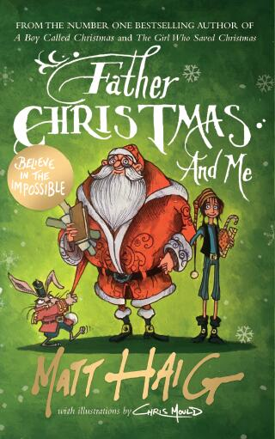
中文书名：《圣诞老人和我》
英文书名：FATHER CHRISTMAS AND ME
作 者：Matt Haig
出 版 社：Canongate
代理公司：ANA/Vicky Wen
页 数：288页
出版时间：2018年10月
代理地区：中国大陆、台湾
审读资料：电子稿
类 型：9-11岁儿童文学

内容简介：

本书是畅销书作家马特·黑格（Matt Haig）创作的节日系列的第三部作品，插画出自克里斯·莫尔德（Chris Mould）之手。

长大并不是一件容易的事，即便你的养父母是圣诞老人和圣诞玛丽。

首先，你每天都要在学校唱圣诞歌曲，即使是七月份，以及应接不暇的玩具制作测试，天气又非常、非常冷。

嫉妒的复活节兔子带着军队发起攻击，阿米莉娅必须赶在为时已晚之前同家人和精灵们一起保护圣诞节……

非虚构类

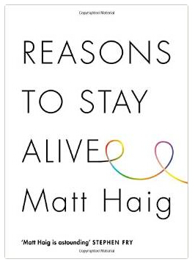
中文书名：《活着的理由》
英文书名：REASONS TO STAY ALIVE
作 者：Matt Haig
出 版 社：Canongate
代理公司：ANA/Vicky Wen
页 数：304页
出版时间：2015年3月
代理地区：中国大陆、台湾
审读资料：电子稿
类 型：励志

内容简介：

《活着的理由》（REASONS TO STAY ALIVE）是一部根据个人经历创作而来的乐观而感人的作品，这本书教会我们如何克服抑郁和焦虑，如何更好地生活。

我想要生活。
我想阅读它，书写它，感受它，实实在在地生活着。
我想尽可能地感受每一个瞬间，尽可能地感受全部的感受。
我憎恶沮丧。我害怕它。事实上，是吓坏了。可是于此同时，它也成就了我。对我而言，它就是我感受生活的代价，它也是永远都值得付出的代价。

《活着的理由》（Reasons to Stay Alive）探讨了究竟该如何度过你的时间。在西方世界，35岁男性的自杀率最高。马特·海格在24岁时就已经有过跳崖的念头。这本书就讲述了他如何克服这种想法，如何在抑郁与焦虑的困扰下顽强地活下来。这是一次乐观而有趣的探索，告诉我们如何更好地活着，更好地去爱，以及更多地去感受。

对于珍妮特·温特森（Jeanette Winterson）的《为什么快乐？》（Why Be Happy When You Could Be Normal）和斯蒂芬·弗里（Stephen Fry）的《弗雷历代记》（The Fry Chronicles）的书迷而言，这是一部不可多得的佳作。

谢谢您的阅读！
请将回馈信息发至：文清（Vicky Wen）
安德鲁﹒纳伯格联合国际有限公司北京代表处
北京市海淀区中关村大街甲59号中国人民大学文化大厦1705室
邮编：100872
电话：010-82449185
传真：010-82504200
Email：Vicky@nurnberg.com.cn
网址：www.nurnberg.com.cn
微博：http://weibo.com/nurnberg
豆瓣小站：http://site.douban.com/110577/
微信订阅号：ANABJ2002

